英国著名少年文学作家拉莉·唐
Lari Don作品推荐

作者简介：


拉莉·唐（Lari Don）在苏格兰长大。老家旁的酿酒厂、小河和铁道，令她拥有许多机会接触一些极为危险的户外运动。她曾出任苏格兰国家党新闻发布官，度过多年刺激而无眠的生活。之后，拉莉转职成为苏格兰BBC广播电台的研究员与制片人。2001年，她赢得了坎农格特奖，并凭借个人首次创作的作品《精灵急救手册》（First Aid for Fairies）赢得2008年的皇家邮政奖。现在，拉莉在利思作全职作家与故事作者。

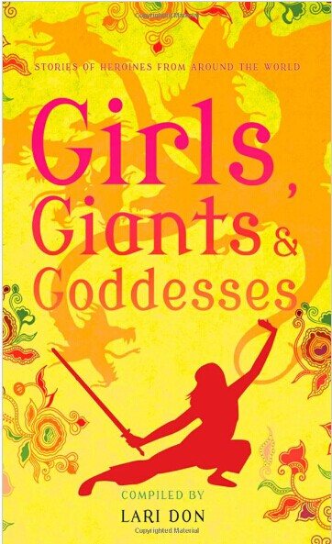
中文书名：《女孩，女神和巨人》
英文书名：Girls, Goddesses and Giants
作 者：Lari Don
出 版 社：Bloomsbury
代理公司：ANA
出版日期：年月
代理地区：中国大陆、台湾
审读资料：电子稿/样书
页 数：144页
类 型：9-12岁少年文学

内容简介：

这本书讲述了一系列来自世界各地的女英雄的故事。在这些故事中，女孩们凭借自身的勇气、机智与善良挽救大局——无论她们面对的是狼群、魔鬼、恶龙、敌人的部落，还是太阳！这里没有英俊的王子——这些女孩凭借自己的力量赢得最终的胜利。故事取材于非洲、美洲、亚洲、欧洲等多个地方，称得上是一部绝对货真价实的女孩权利精选集。不仅如此，这部故事集还配有十分精美的剪纸插图。

媒体评价：

“这是我看过的最棒的以青少年读者为目标群的女英雄民间传说集。故事节奏紧凑，意象新颖。作者凭借率直而真切的话语给读者留下了深刻的印象……极具安杰拉·卡特或苏珊·普赖斯的创作风格。不仅如此，这部精选集还选用了弗朗西斯卡·格林伍德绘制的角色剪影作为内页的插图。”
----乔治·亨特，爱丁堡大学教育专业讲师，《收藏家双月刊》（Books for Keeps）

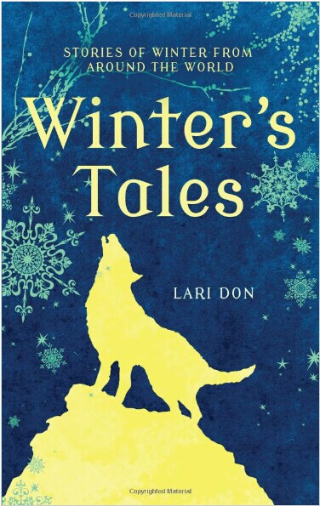
中文书名： 《冬天的童话》
英文书名：Winter's Tales
作 者：Lari Don
出 版 社：Bloomsbury
代理公司：ANA
出版日期：年月
代理地区：中国大陆、台湾
审读资料：电子稿/样书
页 数：128页
类 型：9-12岁少年文学

内容简介：

该书精选了来自世界各地的冬日童话与民间传说。讲述了蜘蛛如何创造出金箔，春姑娘如何战胜冬日女巫，雪花为什么会变成鹰的羽毛，穿毛裤的英雄如何用冰杀死恶龙。故事取材于美洲、亚洲、斯堪的纳维亚半岛、欧洲等多个地方，打造出一部精彩万分的极寒物语。不仅如此，该书还选用了精美的剪纸画作为内页插图。

媒体评价：

“即使是最顽固的读者，也能在这本书中感受到阅读的乐趣。”
-----《爱尔兰观察报》（Irish Examiner）

“这部精彩绝伦的魔法精选集不仅囊括了众多不为人知的民间传说，还搭配了不少精美的剪纸风格插画。十分适合在秋日傍晚或冬日里精心研读。”
----《起点故事》（Springboard Stories）

“对青少年读者来说，看民间故事无疑是一种寓教于乐的阅读与写作训练，而这部精选集……就类型来说绝对是一部大师级的作品……我们只需翻开书，慢慢享受故事里的经典内容。”
----海伦·玛丽，《基础教导》（Teach Primary）

“书中朴实的语言十分适合十岁以上儿童阅读，而复杂的故事情节则能让年龄大一些的青少年读者也能享受到阅读的乐趣。”
----《学校图书馆》（School Librarian）

谢谢您的阅读！
请将回馈信息发至：黄家坤 （Jackie Huang）
安德鲁﹒纳伯格联合国际有限公司北京代表处
北京市海淀区中关村大街甲59号中国人民大学文化大厦1705室, 邮编：100872
电话：010-82504106
传真：010-82504200
Email: JHuang@nurnberg.com.cn
网址：www.nurnberg.com.cn
微博：http://weibo.com/nurnberg
豆瓣小站：http://site.douban.com/110577/
微信订阅号：安德鲁书讯

